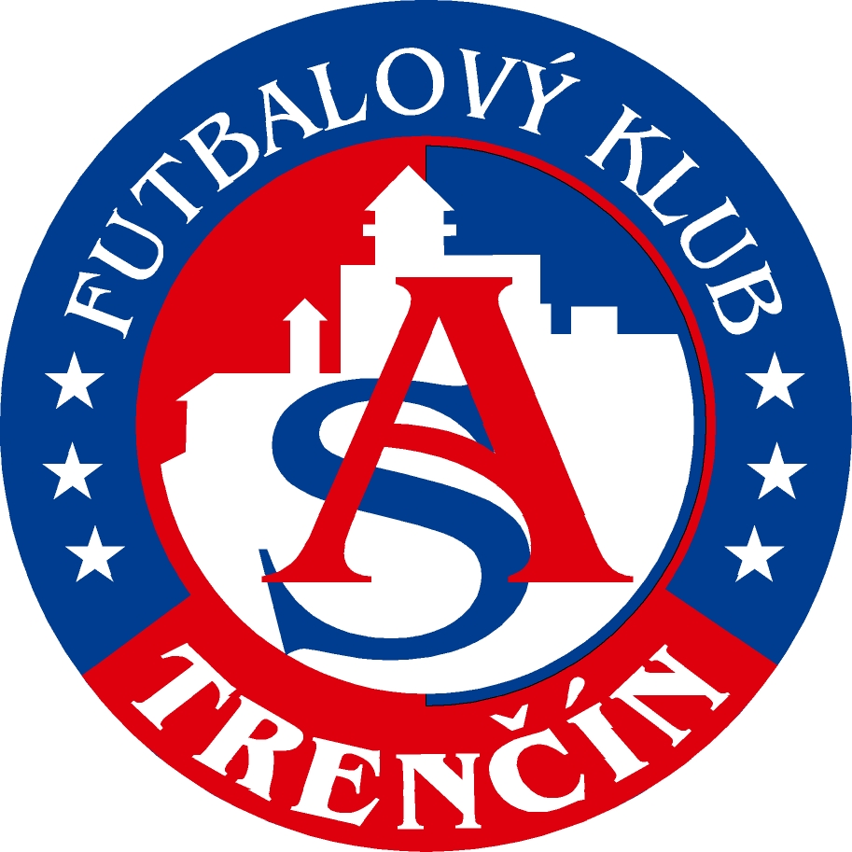
U 11 - ročník narodenia 2009 a mladší

16.2. 2020 začiatok o 10,30 hod.
ihriská akadémie AS Trenčín na Ostrove - UMT,
Šatne budú pri ihriskách, adresa Šport Hotel Ostrov Zamarovce ( 500 m za hlavným štadiónom smerom cez most na Ostrov )
9 družstiev , každý s každým, hrá sa bez cien, bez občerstvenia, bez poistenia a bez štartovného
Hrá sa podľa pravidiel SFZ pre prípravky na jednom ihrisku, budú k dispozícii 4 ihriská UMT
1 krát 18 minút
6 + 1
5x2
vždy tréner družstva z čiary na svojej polovici
AS Trenčín, Slovan Bratislava, MŠK Žilina, Spartak Trnava, FC Slovácko, FC Nitra, DAC Dunajska Streda, Gornik Zabrze, Senec
kto má záujem objednať si stravu, je možnosť objednať si v hoteli priamo pri ihriskách u p. Malíka najlepšie do 12.2. jaroslav.malik@astrencin.sk
00421 903457530

Miroslav Karas – 00421915070048, miro160364@yahoo.co.uk

ČAS | Ihrisko  1 | Ihrisko  2 | Ihrisko  3 | Ihrisko  4
10,30 | AS - DAC
11,00 | AS – Senec | DAC - Slovácko | Trnava - Žilina | Slovan BA - Nitra
11,25 | Žilina - Slovan BA | Slovácko - Trnava | Senec - DAC | Gornik Zabrze - AS
11,50 | DAC-Gornik Zabrze | Trnava - Senec | Slovan BA - Slovácko | Nitra - Žilina
12,15 | Slovácko - Nitra | Senec - Slovan BA | Gornik Zabrze - Trnava | Žilina - DAC
12,40 | Trnava - AS | Slovan BA - Gornik Zabrze | Nitra - Senec | Žilina - Slovácko
13,05 | Senec - Žilina | Gornik Zabrze - Nitra | AS - Slovan | DAC - Trnava
13,30 | Slovan BA - DAC | Nitra -AS | Žilina - Gornik Zabrze | Slovácko - Senec
13,55 | Gornik Zabrze - Slovácko | AS- Žilina | DAC - Nitra | Trnava - Slovan
14,20 | Nitra - Trnava |  | Slovácko - AS | Senec - Gornik Zabrze

